游戏宝第四阶段美术需求

整个风格建议扁平化一些，

界面以简单化为主

# 首页（推荐）页内容调整

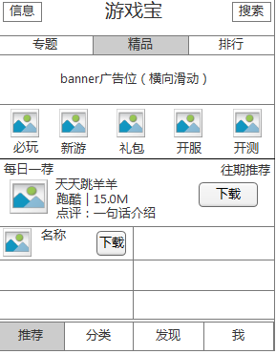

* 首页上部

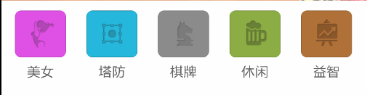

改成

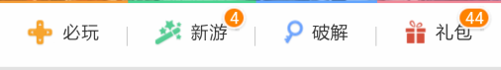

高度尽量减小，采取icon加文字的样式

确定为：“必玩”、“最新”、“礼包”、“开服”、“棋牌” **共五个**

* 首页中部加一条“每日推荐”

类似于一个整条的下载item

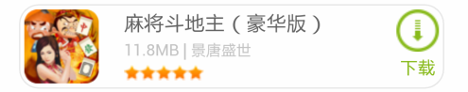

参考九游的样式，下载按钮还有我们原来的

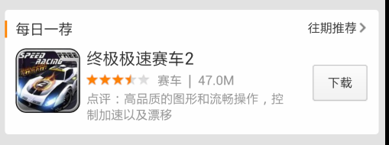

头部整体效果参考（目前不需要角标的那个数字）

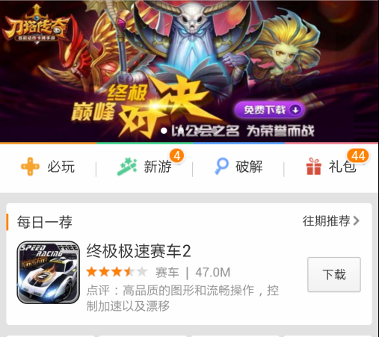

* 顶部按钮调整

顶部右侧第二个按钮



现在改成了跳转到下载管理，所以麻烦出一个icon，图标类似于下载

C:\游戏宝项目\客户端V3.0\uxbaoClient3.0.1\res\drawable-hdpi\message.png60*60，图标占整体的比例以左图为准

* 游戏ITEM样式

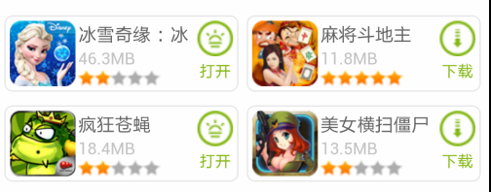

稍微扁平化一些，或者直接改直接试试。只是建议哈

# 专题页

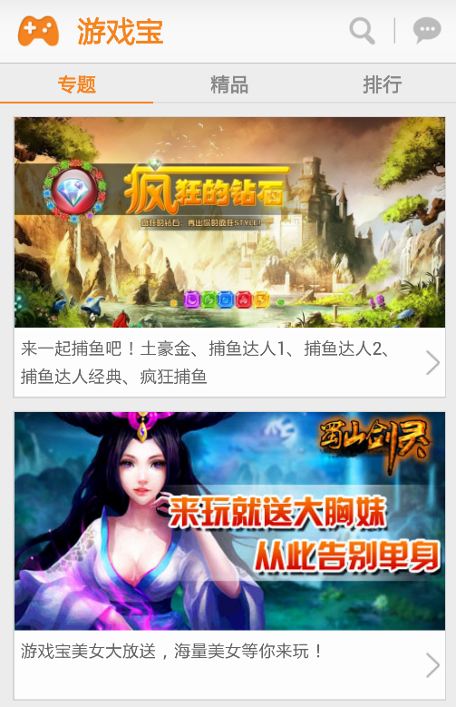

* 每个专题上添加一个较明显的浮层，标明该专题的名称、发布日期。

（第二阶段需求）

# 专题详情页

* 该页面其实是游戏列表+专题列表的整合

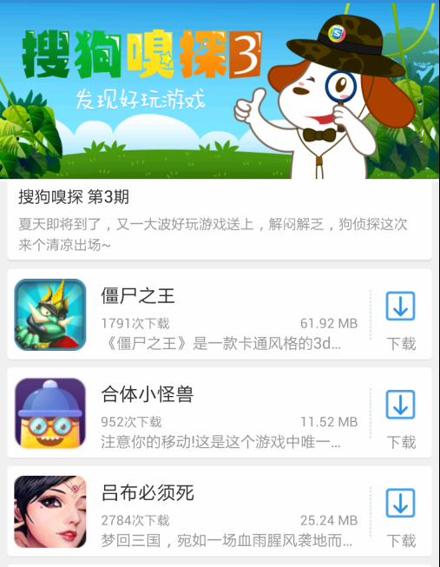

上部是专题列表中的图片、标题、内容（我们还有发布日期）

下部是游戏列表，游戏列表麻烦也做一下扁平化处理

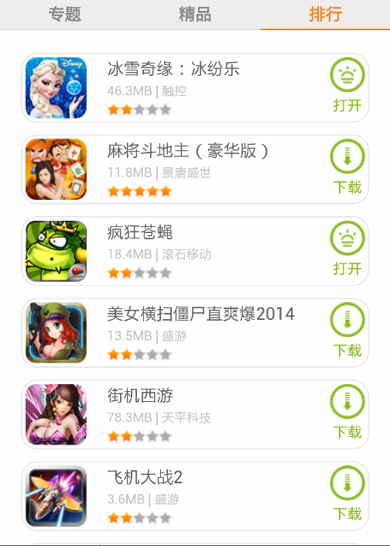

# 必玩页面

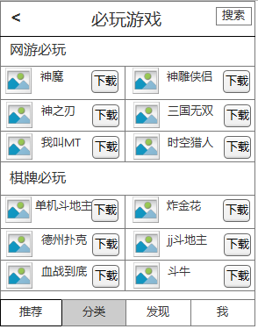

* 必玩页面其实是首页双排列表+Title

目前确定的必玩类分为：“网游必玩”、“棋牌必玩”、“如厕必玩”、“睡前必玩”

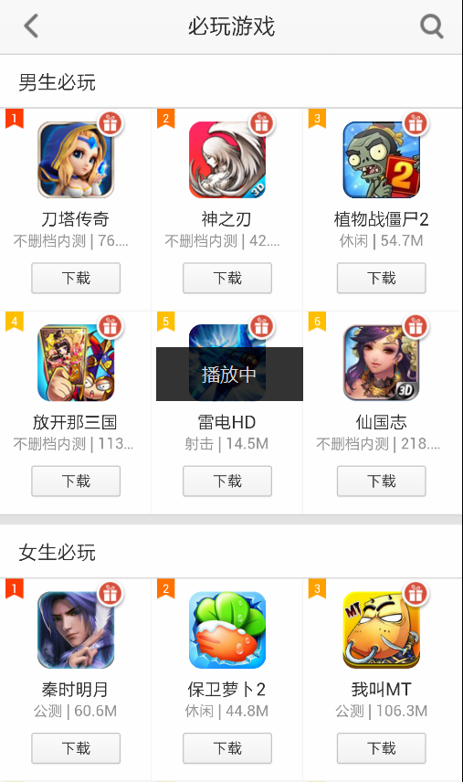

参考九游必玩页面

# 新游页面

* 该页面是单排游戏列表+时间轴

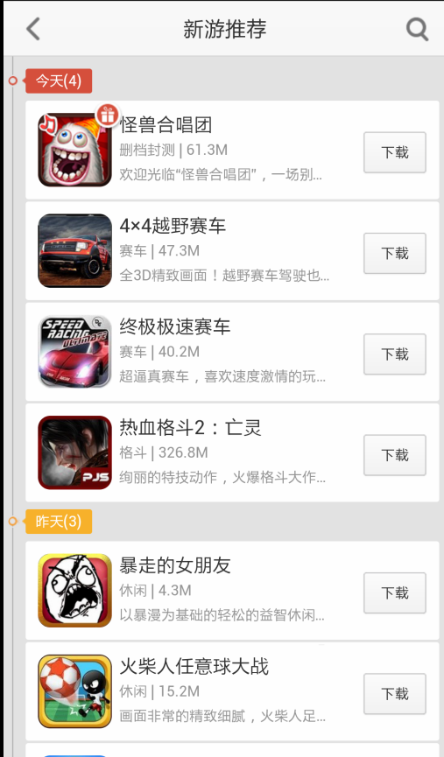

# 6、分类页面

分类页面

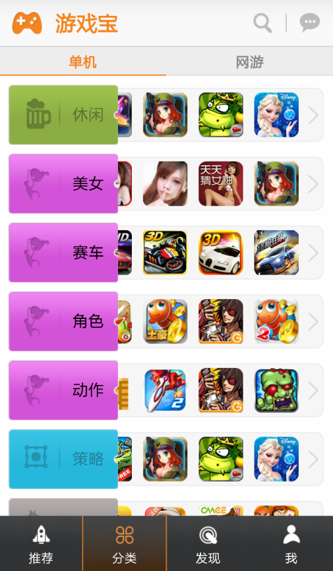

我们确定的分类：

单机：休闲、美女、赛车、角色、动作、策略、棋牌、体育、射击

网游：卡牌、社交、即时、策略、角色

麻烦每个给出一个

118*64的png图片

# 游戏宝ICON、闪屏